河南奥莱斯机械设备有限公司
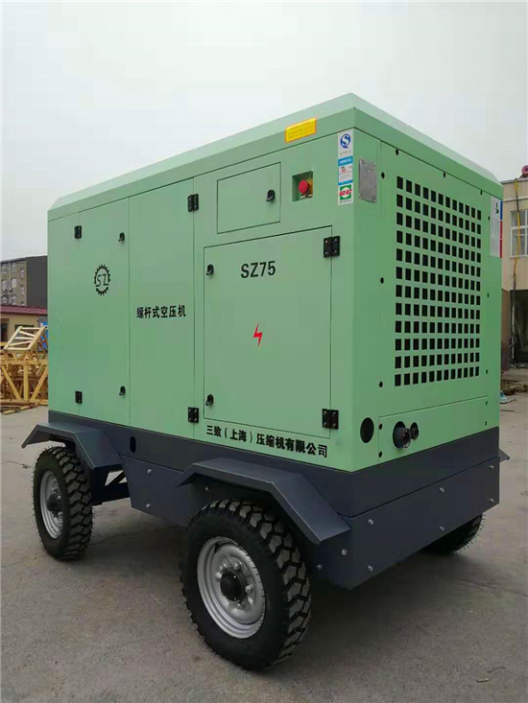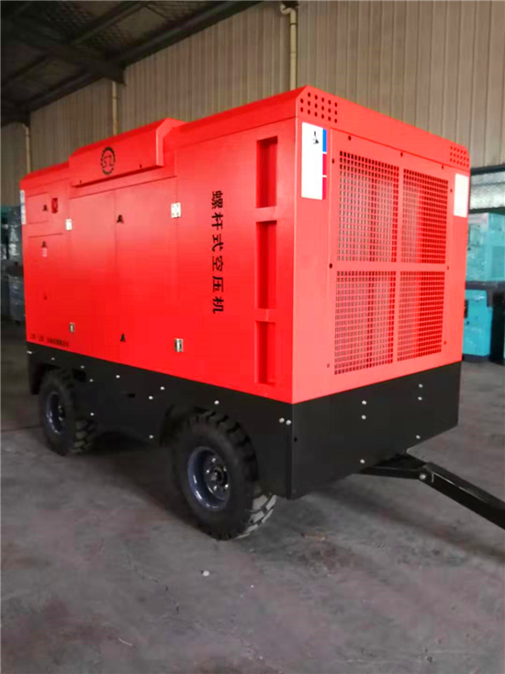
主要生产电移动螺杆空压机，柴油移动螺杆空压机国三标准，固定式螺杆空压机
移动空压机分为：电动，柴动两种
固定式空压机分为：单螺杆，双螺杆空压机
双螺杆空压类型有：定频空压机也就是俗称的工频空压机，变频空压机，永磁变频空压机，二级压缩空压机
奥莱斯空压机品牌15年的研发，销售，服务经验，不仅可以提供给客户质量过硬的设备，更能做到服务及时。
奥莱斯移动空压机服务行业广泛，其中包括喷浆支护行业，野外施工，锚杆钻车应用，大型钻车配套，野外作业保障
为了更好的服务市场扩大品牌知名度，河南奥莱斯空压机现实行，移动空压机销售，移动空压机租赁，移动空压机依旧换新，移动空压机售后维修等全面服务工程客户。
销售服务：152/9080-5058

2020年3月9日星期一
三致（上海）压缩机有限公司，以下简称三致。
三致品牌螺杆空压机致力于空压机压缩机研发、设计、生产，销售以及空压机售后服务等项目开发上。三致空压机是国内为数不多的螺杆式空压机全面专业发展型品牌。
三致20年的生产制造经验，公司所生产机型有，三致柴油移动空压机，三致电移动螺杆空压机，三致两级压缩螺杆节能空压机，三致永磁变频空压机，三致定制螺杆空压机等空压机机型，三致旗下还拥有，奥莱斯柴油移动空压机，奥莱斯电移动螺杆空压机，奥莱斯两级压缩螺杆节能空压机，奥莱斯永磁变频空压机，奥莱斯定制螺杆空压机等空压机机型
随着国内外空压机市场逐渐扩大，三致空压机制造技术得到了不断的积累与提升，逐渐将空压机的研发精力转移重点，放在移动空压机的开发上。三致移动空压机所应用的领域包括：喷浆护坡，基坑锚固，钻车配套施工，湿喷机适配，打井，石油勘探等一些工程项目的应用。
三致空压机，电移空压机所包含哪些型号?75kw电移螺杆空压机、90kw电移空压机，110kw电移螺杆，132kw电移螺杆空压机,13/8电移空压机首家高性价机型开发，16/8移动电移空压机卖价优惠供应，13/13移动钻车空压机配套供应，16/13电移螺杆，15/17高压移动空压机生产厂家直供
三致柴油移动空压机与国内知名发动机品牌玉柴股份发动机集团合作开发三致柴移空压机。三致柴油移动空压机是国内为数不多的高性价机型，三致柴油空压机全国设有销售分部，保证了用户已经工程施工的安全可靠。

